УМК для 3 класса «Enjoy English». М.З. Биболетова, О.А. Денисенко, Н.Н. Трубанева, изд-во «Титул»
Дата:

Характеристики группы: 12 человек, уровень английского –Beginners.

Тема урока: «В гостях у дней недели».

Тип урока: обобщение пройденного лексического материала по темам: «Еда», «Дни недели» с использованием дополнительного информационного ресурса.

Педагогическая технология: технология личностного и коммуникативно-ориентированного обучения.

Оценка педагогической ситуации: необходимо организовать познавательную деятельность учащихся в рамках изучаемой темы с учетом возрастных особенностей младших школьников.

Учебная цель: активизировать познавательную деятельность учащихся.

Воспитательная цель: создать условия для формирования бережливого отношения к еде и необходимости следования правил поведения за столом, воспитывать чувство уважения мнения товарища.

Развивающая цель: развивать способность к комбинированию речевых единиц, способность осуществлять продуктивные речевые действия на английском языке.
Задачи урока:
- активизировать ранее изученную лексику по темам «Еда», «Дни недели»
- активизировать правила чтения английских гласных букв Aa, Ee, Ii, Oo в открытом и закрытом слогах
- активизировать структуры с Do you like…?/ Yes, I do/ No, I don`t / Would you like……..?/ Yes, please/No, thank you
- активизировать навык аудирования
- активизировать устную коммуникацию через диалог

Оснащение: картинки с изображением дней недели, карточки со значками транскрипции, компьютер учителя, проектор и экран (изображение с компьютера учителя проецируется на экран), раздаточный материал.

Активная лексика и структуры: ham/ an egg/ fish/ juice/ a cake/ butter/ cheese/an ice-cream/ milk/ a sweet/ Sunday, Monday/ Tuesday/ Wednesday/ Thursday/ Friday/ Saturday.
Cтруктуры Do you like…?/ Yes, I do/ No, I don`t / Would you like……..?/ Yes, please/No, thank you

Этапы урока | Время | Задание, стимулирующее деятельность учащихся; речь учителя. | Учебный материал | Цель на данном этапе.  Действия учащихся. | Формы  взаимо-  действия | Комментарии
1.Организационный момент | 2 мин | -Good morning, dear children! Nice to see you, to meet you! | Стихотворение  -It`s time to say «Hello!»  It`s time to say «Hello!»  It`s time to say «Hello!»  And start our lesson!  -How are you today? | Приветствие друг друга,  настрой на рабочую атмосферу урока.  (-Hello!)  (-Hello!)  (-Hello!)  (-I` m fine! I`m OK!  -I`m well! etc…) | Ученик- учитель
2. Речевая  зарядка | 2 мин | That` s all right!!! We all have a good mood! We have an opportunity to go to  The Week Days` House. Let`s remember their names. | - Яркие картинки с изображением дней недели в виде почтенных английских джентельменов и леди.  Стихотворение:  -How many days have we to play?  Sunday, Monday, Tuesday, Wednesday,  Thursday, Friday, Saturday!  Hop away, skip away!  Seven days we have to play! | Мотивация учащихся к активной и продуктивной деятельности на уроке | Ученик- учитель
3. Фонетическая  зарядка.  4. Работа с лексическими и грамматическими единицами. | 3 мин  5 мин | Mr. Monday is the first day of the week.  He wants you to practice the English sounds. Do you remember them?  Look at the cards, please!  Can you name the sound?  What sound is this?  Let`s play with Mr. Tuesday in his game «Who is the first? ».  I`ll give you these cards. There you can  see three columns. Please, match the words with their transcription and the  translation. | -Картинка с изображением Mr. Monday.  -Карточки со знаками транскрипции:  [ei] [I :]  [æ] [I ]  [a:] [e ]  [əu] [ju: ]  [ ] [u: ]  [ ] [ ]  -Картинка с изображением Mr.  Tuesday.  -Проецируемое изображение  таблицы со словами:  1. ham [ keik ] сыр  2. egg [ tſ i :z] сок  3. fish [ b^t ə] торт  4. juice [ h æm ] масло  5. cake [ eg] ветчина  6. butter [ fi ſ] яйцо  7. cheese [ d u:s] рыба  - раздаточный  материал | Активизация произносительных навыков.  This is the sound [ei]…..  Активизация ранее изученной лексики по темам «Еда», «Дни недели» | Ученик-  проектор | все учащиеся  могут назвать  правильно  изученные ранее знаки транскрипции  задание показало, что  звуко-буквенные  соответствия  определяют  100% учащихся
5. Активизация правил чтения английских гласных букв в открытом и закрытом слогах | 5 мин | Mrs. Wednesday likes the flowers. There are a lot of flowers in her garden.  They keep the secrets of reading. But we know some of them. Let`s remember these secrets. | -Картинка с изображением Mrs.  Wednesday.  - 4 ромашки на правила чтения английских гласных букв на экране.  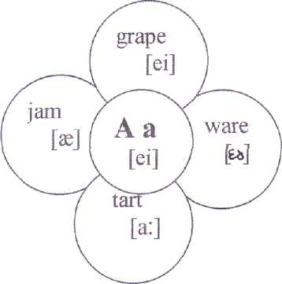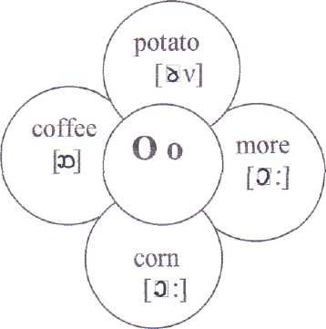  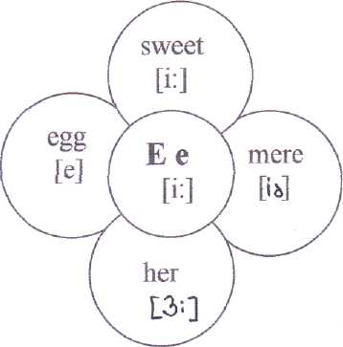  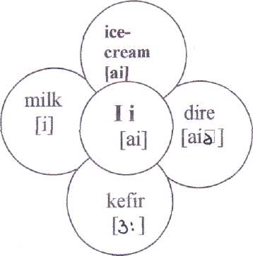 | Активизация грамматических навыков.  Дети рассказывают правила чтения букв Аа,  Oo, Ee, Ii в открытом и закрытом слогах, приводя примеры. | Ученик -рисунок | учащиеся  знают правила чтения английских  гласных  букв
6. Повторение лексического материала. | 7 мин | Mr Thursday is ready to play with you. His game is called «The picture». Let`s divide into two groups. I` ll give you 5 pictures . Look at your picture, go to the  blackboard and write the word. Be attentive! Be quick! | -Картинка с изображением  Mr Thursday.  -Картинки с изображением следующих продуктов:  an ice-cream;  an egg;  milk;  jam;  corn;  a sweet;  a tart;  a grape;  coffee;  a potato | Активизизация изученных лексических единиц в устной и письменной речи.  Дети делятся на равные команды и получают по картинке с изображением  продуктов. Представители  команд выходят к доске и записывают слова, соответствующие продуктам, изображенным на картинке. После того как  записывается слово, его следует прочитать и показать свою картинку. Побеждают те, кто быстрее и с меньшим количеством  ошибок напишут все слова. | Ученик -рисунок | учащиеся  применяют на практике  правила чтения  английских  гласных букв
7. Аудирование. | 6 мин | Mrs. Friday knows table manners very well. Listen to her dialogue with miss  Saturday and Mr.Sunday. | -Картинка с изображением  Mrs. Friday, miss  Saturday and Mr.Sunday.  -Good morning, dear!  -Good morning, Mrs. Friday!  - Do you like cake?  -Yes, we do!  - Would you like some cake?  - Yes, please!  - Good! Help yourself!  - Thank you! | Активизация навыков аудирования. | Ученик -магнитофон | прослушанный диалог был понят 100 %  учащихся
8. Активизация устной коммуникации  через диалог | 5 мин | Mrs. Friday wants to know something about you. Read her questions and answer them. | -Картинка с изображением  Mrs. Friday  -Конверт с вопросами для каждого учащегося.  -Dima, do you like tea?  -Would you like some cake? | Активизация изученных грамматических структур в устной речи.  -Yes, I do! No, I don`t!  -Yes, please! No, thank you! | Ученик-ученик | задать  правильно вопрос и дать  ответ на него  могут все ребята
9. Подведение итогов урока | 5 минут | Our time is over. The days of the week  thank you for your work. You have read, played and spoken a lot. We have  revised the rules of reading, the sounds of transcription, we have listened to the  dialogue. You all get good marks.  See you tomorrow to learn how to make  a project «My favourite food».  Get your things together! | Стихотворение  Sometimes you say «Hello!»  Because the bell has gone,  And every day you say  «Good day, good day,  good day!!! »  It`s time to say  «Good bye!!!»  Good bye, my children, bye!!! | Оценка работы учащихся,  рефлексия деятельности на уроке. | Ученик- учитель

Учитель: Чугурова Ю.А.

